《结构样式》第7单元日考技能测试题

学院_传媒_班级_________姓名__________
密 封 线 内 不 要 答 题
题号 | 一 | 总分 | 批卷人 | 审核人
得分

题目一 :（100分）
- 案例效果图:
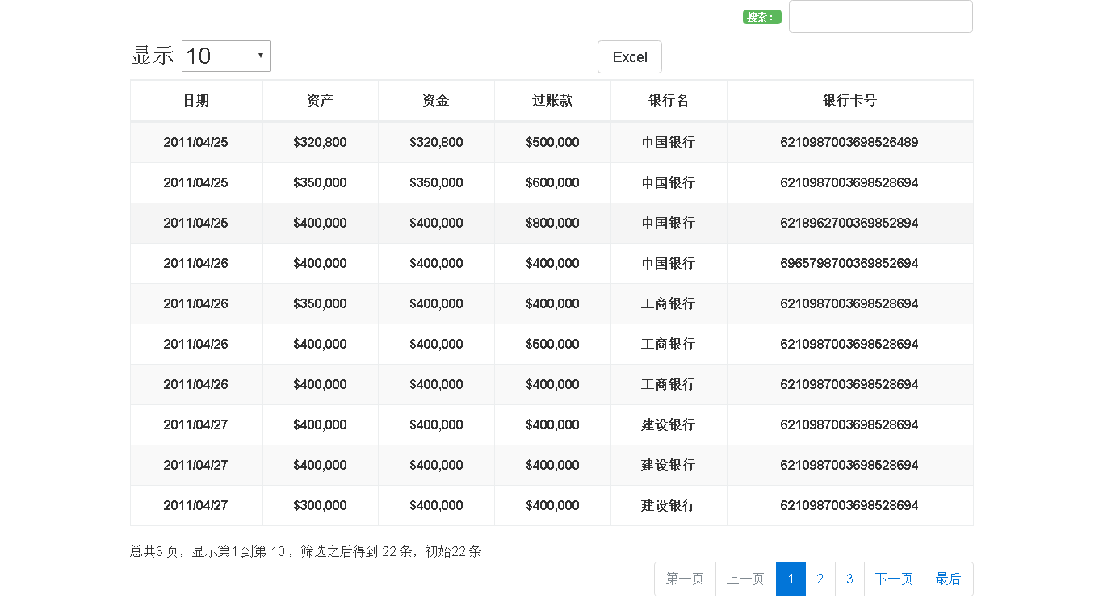
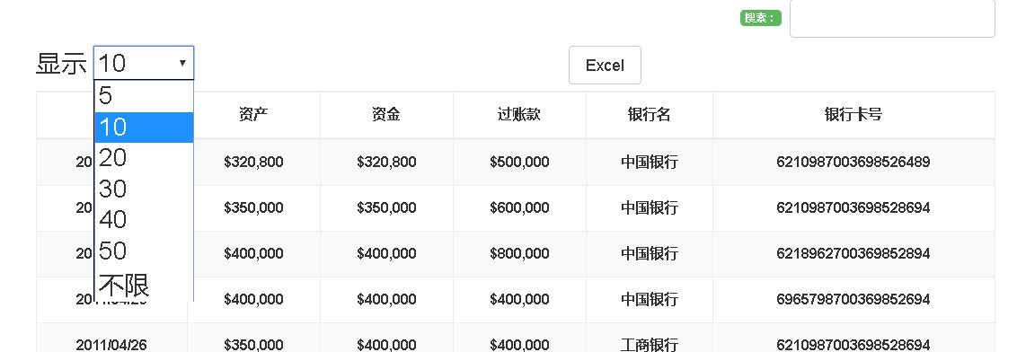
- 案例描述:
表格布局
- 思路与要求：
（1）、按效果图实现HTML+CSS布局。
- 头部的搜索表单
- 显示的条数是一个下拉列表，如样图2显示
- 主体区域是一个大表格，要求奇偶行不同的背景色。
- 底部页码区域的版式要与效果图一至
- 评分标准：
- 头部的搜索表单与显示下拉列表（20分）
- 主体区的表格（30分）
- 底部页码区域（50分）

